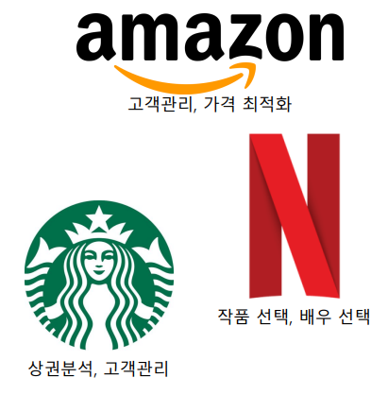**빅데이터**  
 정의 : 디지털 환경에서 생성되는 데이터  
 3요소 1) 규모(Volume) : 데이터의 양  
 2) 속도(Velocity) : 데이터의 처리 속도  
 3) 종류(Variety) : 데이터의 종류  
 사용 사례 : 제품 개발, 예측적 유지보수, 보안,  
 고객 경험, 머신러닝, 운영, 혁신 주도

**프로그래밍 언어** 프로그래밍 : 컴퓨터가 일을 하도록 명령을 내리는 작업  
 코딩 : 프로그래밍 언어를 활용해 프로그램을 제작  
 기계어 (Machine language) : 2진 숫자(0과 1)로만 이뤄진 명령  
 고급언어 : 사람이 이해 하기 쉽게 만든 프로그래밍 언어 *파이썬, C, C++, C#, JAVA 등등  
 저급언어 : 사람이 이해 하기 힘든 프로그래밍 언어 *어셈블리어  
 컴파일드 언어 : 소스코드를 한 번에 기계어로 번역해서 실행 파일을 제작  
 인터프리티드 언어 : 한 줄씩 기계어로 번역해서 실행 결과를 보여줌  
 파이썬(‘1991년 귀도 반 로섬’이 팔표)  
 특징 1) 배우기가 쉬움  
 2) 무료  
 3) 방대한 라이브러리  
 4) 어느 운영체제에서도 사용 가능  
 파이썬 2.x와 3.x의 차이점 : 3.x에서 유니코드를 지원, print 함수 형태로 사용